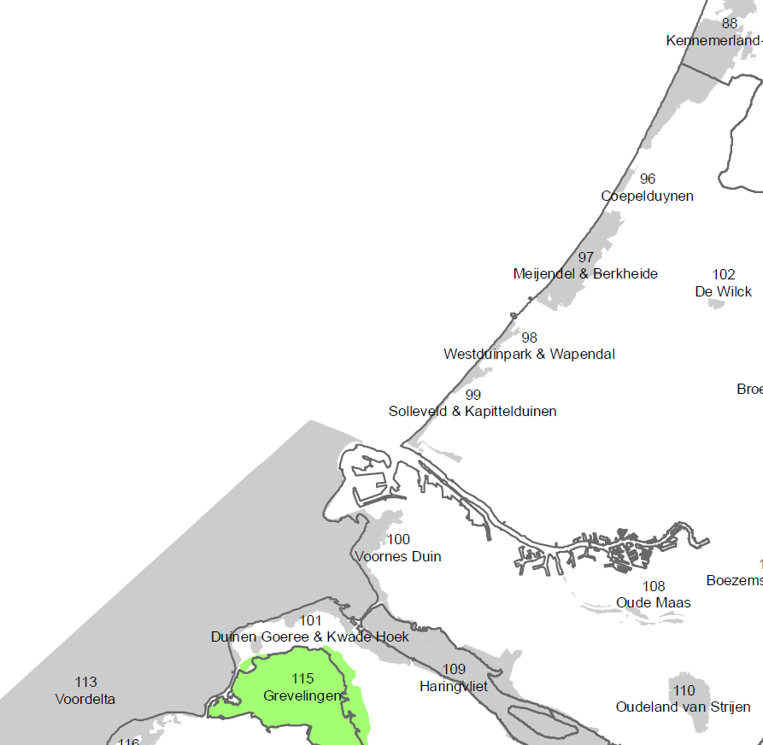
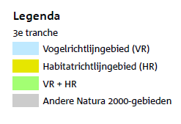
Bijlage 1: Natura2000 gebieden Zuid-Hollandse Kust

